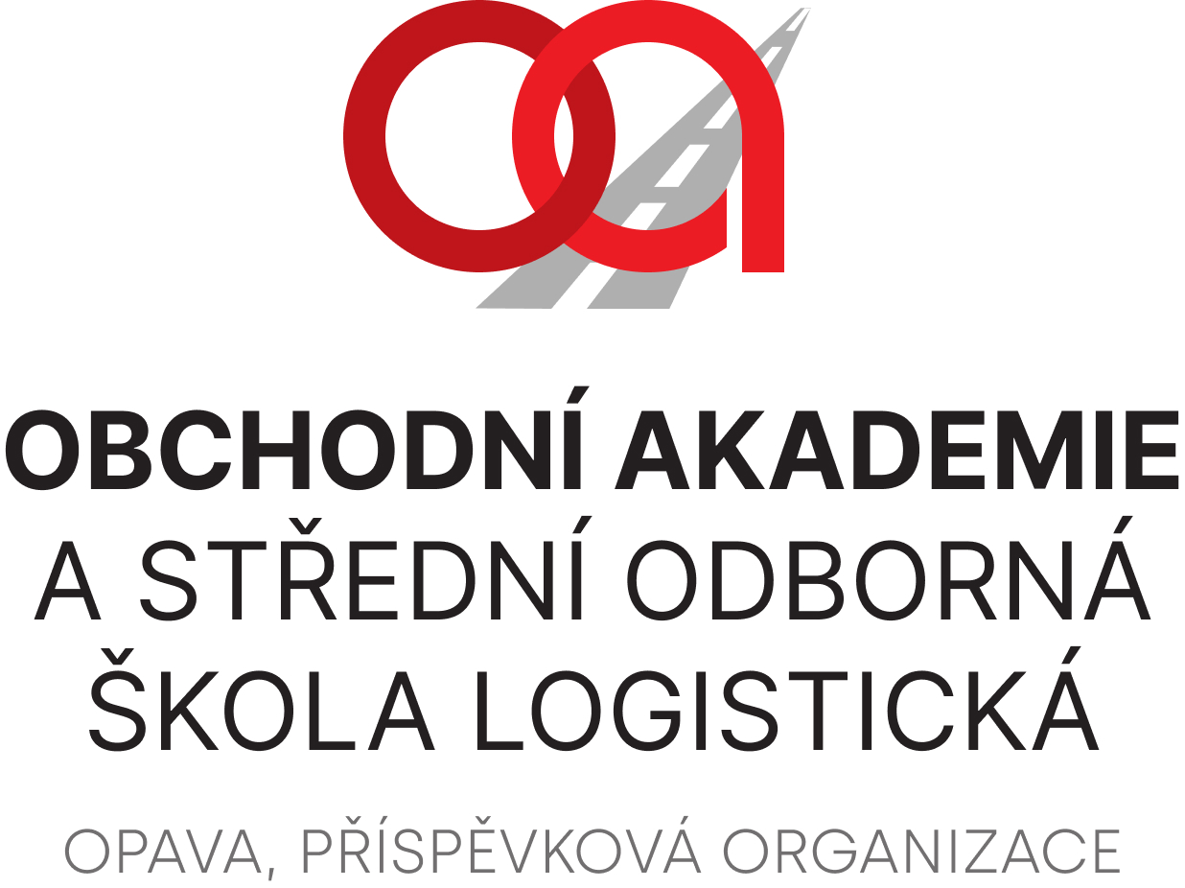

Eko – Energy Silesia s.r.o.
Zámostní 1155/27
710 00 Ostrava – Slezská Ostrava

IČ: 08003149

VÁŠ DOPIS ZNAČKY / ZE DNE | NAŠE ZNAČKA | VYŘIZUJE / LINKA | OPAVA
Kyjovský 2024-01-12

Objednávka

Na základě Vaší cenové nabídky č. 20122301 ze dne 20. 12. 2023 objednáváme u Vás:
-Opravu 2ks přímotopných ohřívačů TV Enbra z důvodu koroze – částka činí Kč 33 000,00 bez DPH;
A na základě Vaší cenové nabídky č. 20122302 ze dne 20. 12. 2023 objednáváme u Vás:
-Opravu přímotopného ohřívače TV a cirkulace z důvodu koroze – částka činí Kč 61 500,00 bez DPH
na našem pracovišti Mařádkova 13, Opava (domov mládeže).

Částka celkem za práce činí Kč 94 500,00 bez DPH.

Zdůvodnění výběru dodavatele: prověřený dodavatel, rychlá dodací lhůta.

Závěrečné ujednání:
Smluvní strany se dohodly, že pokud se na tuto smlouvu vztahuje povinnost uveřejnění v registru smluv ve smyslu zákona č. 340/2015 Sb., o zvláštních podmínkách účinnosti některých smluv, uveřejňování těchto smluv a o registru smluv (zákon o registru smluv), provede uveřejnění v souladu se zákonem Obchodní akademie a Střední odborná škola logistická, Opava, příspěvková organizace.

Ing. Petr Kyjovský
ředitel školy

Věra Latrach
správce rozpočtu

